ผลการปฏิบัติงานจราจรประจำเดือนธันวาคม2567
สถานีตำรวจภูธรสุวรรณคูหา
ช่วงวันที่ 1 ธ.ค.2567ถึง31ธ.ค.2567 เจ้าหน้าที่ตำรวจจราจรได้มีการอำนวยความสะดวกด้านการจราจร และดูแลความปลอดภัยของประชาชน หน้าสถานศึกษาและจุดบริการต่าง ๆ จำนวน…18..ครั้ง

ช่วงวันที่1 ธ.ค.2567ถึง31ธ.ค.2567เจ้าหน้าที่ตำรวจจราจรได้มีการอำนวยความสะดวกด้านการจราจร และดูแลความปลอดภัยของประชาชนที่ข้ามถนนบริเวณหน้าห้างสรรพสินค้า ในช่วงเวลาเร่งด่วน และมีปริมาณรถหนาแน่น จำนวน…0...ครั้ง

3ธ.ค.2567บริการทุกระดับ ประทับใจ
เมื่อท่านมาปรับแต่ลืมอุปกรณ์มาเปลี่ยนท่อ จราจร สภ.สุวรรณคูหา บริการเปลี่ยนให้ด้วย

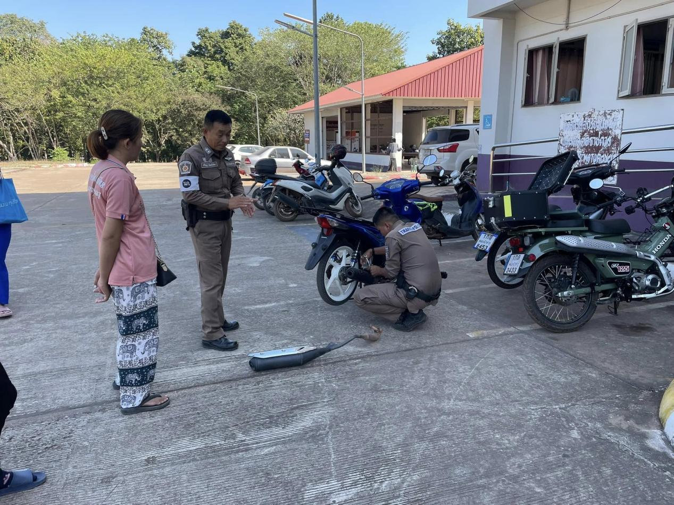

20ธันวาคม2567ร.ต.ท.ปริญญา จันทร์เขียว พร้อมชุดจราจร ได้บริการประชาชนและให้ความช่วยเหลือนำส่งกลับบ้าน


วันที่26..ธ.ค.267เจ้าหน้าที่ตำรวจชุดจราจรสุวรรณคูหา ได้ช่วยเหลือประชาชนรถแบตหมด

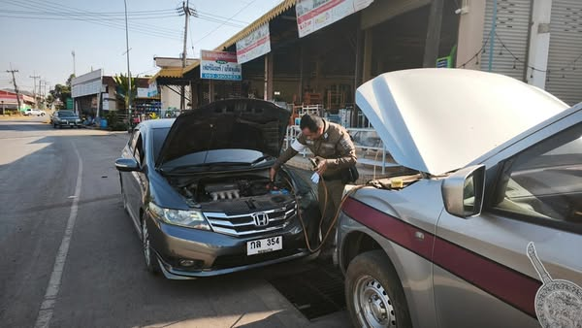

ผลการจับกุมคดี10 ฐานความผิดช่วงวันที่1 ธ.ค.2567ถึง31ธ.ค.2567
ไม่สวมหมวกนิรภัย(คน) | รถจักรยานยนต์อุปกรณ์ชำรุดหรือดัดแปลง(คัน) | เมาแล้วขับ  (คัน) | ไม่มีใบอนุญาตขับรถ(คัน) | ไม่คาดเข็มขัดนิรภัย(คัน) | ขับรถเร็วเกินกำหนด | ฝ่าฝืนสัญญาณไฟจราจรสีแดง | แซงรถในที่คับขัน | ขับรถผิดช่องทาง | โทรศัพท์ขณะขับรถ
146 | 9 | 27 | 173 | 83 | 9 | 0 | 28 | 0 | 9

